目录
摘要 1
Abstract 1

第1章 绪论 3
1.1 研究背景及意义 3
1.2 基音估计的研究现状 4
1.2.1影响基音检测的因素 4
1.2.2基音周期检测的方法 5
1.3 语音分离的现状 5
1.3.1 语音分离现状 5
1.3.2 计算听觉场景分析 6
1.4 本文研究内容及章节安排 7
1.4.1 研究内容概述 7
1.4.2 章节安排 8

第2章 基本理论 10
2.1 计算听觉场景分析 10
2.1.1 听觉场景分析（ASA） 10
2.1.2 计算听觉场景分析 11
2.3 谐波线索语音分离 13
2.4 基于onset/offset线索分析 13
2.5本章小结 14

第3章 tandem算法的二值掩码估计 15
3.1 语音信号分解及特征提取 15
3.1.1 语音信号分解 15
3.1.2 特征提取 16
3.2 对T-F单元进行标记 19
3.2.1 利用本地信息进行T-F标记 20
3.2.2 多个谐波源情况下的标记 22
3.3 基音估计 23
3.3.1 整合通道进行基音估计 24
3.3.2 从基音周期的整数倍中区分出真正的基音周期 24
3.3.3 用时间连续性进行基音估计 25
3.4 迭代过程 26
3.4.1初始化估计（Initial Estimation） 26
3.4.2迭代估计（Iterative Estimation） 28
3.4.3 基于onset/offset线索的语音分割与重组 29
3.5 本章小结 30

第4章 系统的编程实现和系统评测 31
4.1 系统实现平台和环境 32
4.2 实验及数据分析及系统评测 32
4.2.1 系统基音估计性能评估 32
4.2.2 系统语音分离性能评估 36
4.3 实验结论 42

第5章 42
总结与展望 42
5.1 文章小结 42
5.2 将来工作展望 43
致谢 44

摘要
近年来，语音信号处理技术有着快速的发展，但自动语音识别、语音增强等应用依旧受到噪音和干扰语音的限制。语音分离技术可以从含有噪声或者干扰语音的混合语音中分离出目标语音，提高自动语音识别和语音增强系统的性能。
CASA单声道语音分离系统是一种有效的语音分离系统，正逐步受到了重视，但受到缺少鲁棒的基音估计算法的限制。该系统需要一些操作，如鲁棒基音估计算法的支持，而且基音估计的性能对CASA系统的性能影响较大。
本文在CASA单声道语音分离系统的基础上研究了tandem算法，该算法首先对目标语音进行基音粗估计，然后利用基音估计结果，再根据谐波性和时间连续性分离目标语音。该算法按迭代的方式同时改善了基音估计和浊音语音分离。
根据tandem算法思想，用C++程序实现了基音估计和语音分离，并用含不同噪声的混合语音进行实验。实验结果表明，tandem算法提取了大多数目标语音而不含太多噪音，并且基音估计和语音分离性能比一般的CASA系统有所提高。
本文特色如下：
（1）将基音估计与语音分离进行迭代操作，提高基音估计的准确度和语音分离的性能。
（2）使用多基音估计方法，可以更准确的提取出基音周期，同时提高了语音分离的性能。

关键词：CASA，迭代处理，基音估计，语音分离，tandem算法

Abstract
Recent years, the technology of speech signal processing has got great development. But the application of automatic speech recognition (ASR) systems and speech enhancement is also limited by the presence of interfering sounds and background noise. We know that the technology of speech segregation system can segregate background and interfering sounds from mixture. And the technology can help to improve the performance of ASR and speech enhancement. Computational auditory scene analysis (CASA) is effective on speech segregation; and a lot effort has been made in CASA to segregate speech from monaural mixture. But the performance of current CASA systems on voiced speech segregation is limited by lacking a robust algorithm for pitch estimation.
In this thesis， a tandem algorithm is studied based on CASA monaural speech segregation systems. It performs pitch estimation of a target utterance and segregation of voiced portions of target speech jointly and iteratively. This algorithm first obtains a rough estimate of target pitch, and then uses this estimate to segregate target speech pitch, and then uses this estimate to segregate target speech based on harmonicity and temporal continuity. It improves both pitch estimation and voiced speech segregation iteratively.
According to the idea of tandem algorithm, with C++ programs, achieves the voiced segregation and pitch estimation. Then uses different mixtures of clean voices and background noise with different SNR to test the system. Systematic evaluation shows that the tandem algorithm extracts a majority of target speech without including much interference, and it performs well for either pitch estimation or speech segregation compared with the previous voiced segregation system and pitch estimation system.
The features of the thesis are:
(1) The tandem algorithm improves both pitch estimation and speech segregation iteratively.
(2) Multi estimation pitch extracts pitch contours more accurately, while improving the performance of speech separation.

Key words: Computational Auditory Scene Analysis (CASA), Iterative Procedure, Pitch Estimation, Speech Segregation, Tandem Algorithm

第1章 绪论

1.1 研究背景及意义
随着计算机和互联网的高速发展，人与计算机之间的交流也逐渐增多。为此，简单、快捷、高效的人机交换技术成为计算机应用领域的迫切需求。而语音是人类传递信息最方便、自然、快捷方式，因此基于语音的人机交互研究与运用受到了重视；近年来基于语音的人机交互取得了很多的成果，比如科大讯飞等公司和单位在语音处理和识别中取得了很多的成果，iPhone的siri语音模块更是掀起课语音技术的研发热潮[1]。
但是在实际的环境中，语音往往受到背景噪音的干扰，这些来自不同噪声源的噪声会降低语音的质量和可懂度，进而影响语音技术的实际运用，比如人机交互、语音通讯、助听器设计等。因此，从混合语音中分离出目标语音的语音分离技术成为了语音技术发展的迫切需要，成为了人们研究的一个重点领域。
基音周期是表征语音信号本质特征的参数，属于语音分析的范畴，只有准确分析并提取出语音信号的特征参数，才能利用这些参数进行语音分离、语音合成、语音识别、人机交互等应用中。特别在语音分离技术中，基音周期估计有着很重要的作用。基音检测算法的鲁棒性会直接影响系统的性能，是语音信号处理系统的基础工作；并且现在语音分离技术仍旧受到基音估计算法鲁棒性低的限制。
可以看出，研究基音估计和语音分离对语音技术的发展与应用，特别是对人机交互的应用有着重要的意义。
语音分离技术经过数十年的发展，已经有很多的成果，研究人员也提出了很多语音分离的方法，但是传统的方法常对噪音或干扰语音进行统计特性假设，这给在实际复杂的噪声环境中的语音分离带来很大的挑战。基于对人类语音识别功能的模拟，科研人员提出了计算听觉场景分析（CASA）技术[2]。对于计算听觉场景分析的研究也促进了对人耳听觉系统的研究，并且计算听觉场景分析在语音分离时对信号的统计特性等没有严格的限制条件，使得基于计算听觉场景分析的混合语音分离研究有更多的实际应用价值。

1.2 基音估计的研究现状
人的声音可以分为清音（unvoiced sound）和浊音（voiced sound），当声带处于收紧状态时，流经的气流使声带振动，这时产生的声音称为浊音，不伴有声带振动的音称为清音。发浊音时声带产生的周期性脉冲的周期，称为基音周期[3]。基音频率就是基音周期的倒数。基音周期具有时变性和准周期性，它的大小与个人声带的长短、厚薄、韧性和发音习惯有关，还与发音者的性别、年龄、发音时的力度及情感有关。基音周期的变化模式称为声调。
基音周期的估计也称为基音检测(Pitch Detection)，其最终目标是找出和声带振动频率尽量吻合的基音周期变化轨迹曲线，也就是基音轨迹（pitch contour）[4]。

1.2.1影响基音检测的因素
语音信号的多变性和不规则性与及环境的复杂性决定了基音估计的难度。基音估计的困难体现在如下几个方面：
（1）语音信号的变化很复杂，声门激励波形不是一个完全的周期脉冲。
（2）要从语音信号中去除声道影响，直接取出和声带振动有关的声源信息并不容易。
（3）在浊音音段定义的每一个基音周期的准确开始和结束具有困难，这限制了基音的可靠测量。
（4）区分清音语音和低电平语音是导致基音估计困难的另一个要素。
（5）在实际应用中，背景噪声或者干扰语音对基音估计的性能影响很大。
（6）基音周期的变化范围大，从低音男性60Hz到高音女性500Hz，也给基音检测带来了困难。
上面描述的基音估计影响因素，导致了基音周期估计算法鲁棒性不高。提高基音周期估计算法的鲁棒性，是具有挑战性的，也是当前语音处理的难题之一。

1.2.2基音周期检测的方法
语音技术几十年的发展，提出了很多的基音周期检测算法有，主要有自相关函数法、平均幅度差函数（AMDF）法、倒普法和小波变换法等[2]。
由于语音环境的千差万别及语音信号自身的复杂性，基音检测问题一直未能得到很好地解决。目前还没有一种方法能够不受讲话者个体变化、讲话者情绪和发音语境变化以及噪声等因素影响而准确可靠地提取出基音，至今人们仍在不断地研究和改善检测的手段和方法，以期改进其精度和鲁棒性[5]。

1.3 语音分离的现状
几十年的语音技术发展，在混合语音分离上已经取得很多的研究成果。传统的混合语音分离方法主要是基于滤波器信号增强法，这种方法仅适用于与处理平稳噪声环境下的混合语音分离，而在非平稳条件下不能解决语音分离鲁棒性问题。目前，混合语音分离的前言研究主要集中在计算听觉场景分析（Computational Auditory Scene Analysis）和盲信号分析（Blind Signal Separation，BBS）两个方向上[6]。

1.3.1 语音分离基本方法
近年来，混合语音信号分离成为语音信号处理领域的一个研究热点。语音分分离问题也就是“鸡尾酒会问题”，它是指在噪声环境中或者是在许多人同时说话的情况下有辨识自己感兴趣的声音。混合语音分离技术虽然不能够实现计算机具有人类一样的听觉，但通过该技术却能分离相互混叠的语音，可以作为其他语音应用的预处理，从而使的噪声或者多说话人情境下的语音处理（语音识别、语音合成等）成为可能。
经过多年的研究，语音分离技术得到很大的发展，科研人员提出了很多的语音分离算法。传统的单声道语音分离方法主要借助目标语音和噪声的声学和统计特性，从混合语音中提取目标语音（或者除去噪声信号）。下面介绍几种传统的单声道语音分离算法。
谱减算法(Spectral Subtraction Algorithm)：在非语音帧上估计噪声的短时谱，然后基于噪声的平稳性从混合信号的频谱中减去噪声谱，从而实现噪声的去除。
基于统计模型的算法(Statistical Model Based Algorithm)：通过线性(或者非线性)模型和一定的优化准则来估计目标语音，例如极大似然估计算法(Maximum Likelihood Algorithm)、最小均方误差算法(Minimum Mean Square Error an Algorithm, MMSE)和维纳滤波(Wiener Filtering)。
子空间分解算法(Subspace Decomposition Algorithm )根据目标语音和噪声信号的不相关性，首先通过特征分解将混合信号的协方差矩阵分解成两个正交子空间，即目标子空间和噪声子空间；然后通过去除噪声子空间来实现目标语音的增强。
正弦曲线建模算法(Sinusoidal Modeling Algorithm)采用一系列正弦曲线的加和形式来模拟语音信号，并以目标语音的声学特征为依据，从混合信号中分离出目标语音。
隐马尔可夫模型(Hidden Markov Model,HMM)也被用来刻画目标语音和噪声的频谱特性，进而将目标语音和噪声进行分离Error: Reference source not found。
当目标语音或者噪声满足一定约束条件时，这些单声道的语音分离算法有很好的分离效果。但是，在实际环境中，噪声具有未知性和复杂性，从而限制着这些算法在实际环境中的广泛应用。CASA系统对噪声的统计特性没有严格的限制，能够在复杂的噪声环境中实现较好的分离，受到了科研人员的关注。

1.3.2 计算听觉场景分析
人类具有非凡的混合语音分离能力，并且可以专注于目标语音。受到人类这一方面能力的启示，研究人员试图结合心理声学和心理生理学的知识，来分析人类听觉系统的感知机理，进而设计出模拟人类听觉感知的计算机系统。1990年，Bregman首先提出了听觉场景分析（Auditory scene analysis，ASA）的概念，为计算听觉场景分析(Computational auditory scene analysis，CASA)提供了理论基础，也为语音分离问题提供了新的研究思路。美国俄亥俄州立大学的王德亮教授在该领域有多的研究及成果Error: Reference source not found。
CASA研究是基于一种单声道语音分离的计算听觉场景分析方法，对CASA系统的描述包括下面几个步骤：特征提取、语音分离、语音重组。

作为单声道语音分离的特殊情况，单声道语音分离具有特别的意义。单声道语音分离的一个主要挑战是噪音的多样性，噪声以一种不可预知的方式在空间和时间中变化。上面描述的用于单声道语音分离的方法，通常需要假设噪音具有某些特定的属性（或模型），然后根据这些假设来进行语音分离或减弱噪音。在运用中发现它们在语音分离方面的能力有限。这样促使了CASA单声道语音分离系统的出现与发展。
ASA主要在两个主要阶段进行：分割和组合。在分割阶段，输入声音被分分解成段或感知元素，其中，每一段都应来源于单一声源。组合阶段，将可能来自同一声源的段组合在一起。分割和组合在感知原则的指导下进行过，这些感知原则确定了听觉场景是如何根据ASA线索组织起来的。这些线索，描述了声音的内在属性，包括谐度、结束点、位置与及对特定声音的先验知识。
对于ASA的研究，启发了科研人员利用计算机建立用于语音分离的计算听觉场景分析（CASA）系统的工作。
CASA主要的优点是不对干扰信号做出很强的假设。一个典型的如图1.1所示，它包括四个阶段：外围分析、特征提取、分割、分组。外围处理通过代通滤波器和时间窗口将听觉场景分解成时间与频率（T-F）的表达形式。第二阶段，提取和ASA线索相应的听觉特征，这将用于在随后的分割和分组。在分割和分组中，系统将生成目标段和干扰段，并将来自于目标源的段组成目标流，一个流对应一个声源，目标流可以合成分离的目标语音波形。
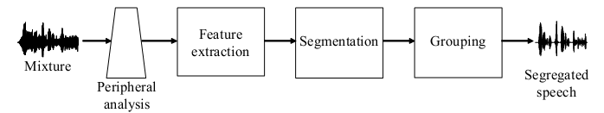
图1.2 一个典型的CASA系统流程

本文会在第二章对CASA的基础理论进行说明。

1.4 本文研究内容及章节安排

1.4.1 研究内容
基音估计在语音分离中有着重要的作用，影响着语音分离系统的性能，因此提高基音估计算法的鲁棒性，对语音分离系统的性能提高有重要的意义。现在已经有的基音估计算法由于语音信号复杂性、背景噪音等因素，鲁棒性不高。
可以认为，先将目标语音中的干扰信号和噪音去掉，再进行基音估计，这样可以大幅度提高基音估计的性能。基音估计鲁棒性影响语音分离的性能，同时，语音分离也影响着基音估计的鲁棒性。一个简单的比喻，基音估计和语音分离是“鸡生蛋，蛋生鸡”的问题，两者相辅相成。这样启示我们将两者进行联合操作，实现更好的性能。
因此，鉴于CASA系统具有更好的性能优势，本文基于CASA系统理论Error: Reference source not found，研究了基音估计和浊音分离。为了更好地利用基音信息实现浊音语音分离，提高CASA语音分离系统的性能，本文研究了结合基音估计和语音分离迭代操作，再用基音onset/offset对语音进行分割和重组以得到最终的语音基音周期和估计二值掩码（IBM）等技术，实现了噪音环境更好的浊音语音分离。
将基音估计和语音分离联合迭代算法称之为tandem算法。本文基于tandem算法思想，分析并实现了对混合语音的基音估计和语音分离。比较了混合语音的基音周期与Praat软件检测出的基音周期，分析了该系统的基音周期估计性能。本文还实现了基于轨迹和幅度调制的语音分离算法[8]，以及tandem算法的语音分离Error: Reference source not found，并比较了两种算法的去噪效果。
本文特色如下：
（1）将基音估计与语音分离进行迭代操作，提高基音估计的准确度和语音分离的性能。
（2）使用多基音估计方法，可以更准确的提取出基音周期，同时提高了语音分离的性能。

1.4.2 章节安排
论文结构安排如下：
第1章简要介绍了语音分离和基音估计的研究意义和背景，并重点介绍了基于计算听觉场景分析的语音分离技术，最后引出本文的主要研究和工作内容。
第2章简要介绍了计算听觉场景分析基本理论，也介绍了基于谐波特性和基于onset/offset的语音分离线索，为后面的tandem算法的实现提供理论基础。
第3章详细介绍了tandem算法的实现过程，包括语音信号T-F分解、特征提取、基音和IBM粗估计与及迭代过程、信号的分割和重组。
第4章介绍了本文实现tandem算法的C++系统，用含不同噪声的混合语音做实验，采集并分析实验数据，对系统进行评测。
第5章对全文所做的工作进行总结，并提出下一步的研究方向。

第2章 基本理论
计算听觉场景分析（CASA）是本文研究的基础，CASA是指通过模拟人类听觉感知机理，利用听觉心理学和生理学的知识，对人类听觉的处理过程进行建模，从而使计算机具备从混合声音中分离出各物理声源并拥有智能理解的能力。计算听觉场景分析出现大大激发了人们对人类听觉系统研究的兴趣，使一直困扰研究人员的很多技术难题有了突破的可能Error: Reference source not found。
本章介绍了计算听觉场景分析的基础理论，给出了计算听觉场景分析的实现理论依据和计算目标。也介绍了一些常用的基音估计算法，以及tandem算法在语音分离重组阶段将采用的基于onset/offset线索的语音分离。本章主要作用是为下一章tandem算法的实现提供基本的理论依据。

2.1 计算听觉场景分析

2.1.1 听觉场景分析（ASA）
人类的智能广义上可以分为感知、推理和行为三部分，感知用来分析五官得到的环境信息，然后通过行为再作用到环境中。换句话说，感知和行为也就是人类智能理解的输入和输出，推理则包含了更高级的认知功能，如记忆存储、规划、语言理解、决定等。推理是服务于感知和行为的，三个部分相互影响最后形成了人类智能。
感知分析又被称为场景分析，场景分析可以分为听觉场景分析和视觉场景分析两个研究方向。而根据人类和计算机对场景分析的不同，又出现了计算场景分析。虽然人类能够很容易的得到场景分析，但是对于计算机来讲，场景分析却是一个很大的挑战，主要的问题还是在于如何模拟人类神经细胞的感知机理[9]。
所谓听觉场景分析，是指人耳能够在嘈杂的声音环境中分离出各个声源信号的能力。听觉场景分析（ASA）主要被认为在两个主要阶段进行：分割和组合。在分割阶段，输入声音被分解成段或感知元素，其中，每一段都应来源于单一声源。组合阶段，将可能来自同一声源段组合在一起。分割和组合在感知原则的指导下进行过，这些感知原则确定了听觉场景是如何根据ASA线索组织起来的。这些线索，描述了声音的内在属性，包括谐度、结束点、位置与及对特定声音的先验知识。
听觉场景分析从心里学和听觉心理学上得到人类听觉系统分离声音的理论基础，为计算机模拟人类听觉感知系统完成语音信号分离提供了一系列理论依据，同时也为计算听觉场景分析的研究奠定了重要基础。

2.1.2 计算听觉场景分析
计算听觉场景分析就是用计算机来模拟人处理声音的过程，从而建立的语音信号分离模型，根据对听觉场景分析的研究，基于人耳听觉系统处理声音的过程,可以将计算听觉场景分析分为以下三个阶段。
第一个阶段为分解阶段，将到达人耳的混合声音信号在频率上进行分解，得到多组不同频率范围的声音元素。人耳对各个声音频率成分的敏感程度不同，所以多个声源混合的语音信号很难通过传统的频域滤波等方法加以区分。因此，计算听觉场景分析将混合信号变换到一个可以区分出其各个分量的变换域中，在语音信号处理中一般模仿人耳采用的耳蜗模型，也就是用近似耳蜗频响的听觉滤波器组——伽马通滤波器来完成信号的分解变换。
第二个阶段将这些声音元素按照声源的不同进行分组，形成可以对某个声源信号进行感知的听觉片段，即组织阶段。这一阶段中需要找到合适的声音分离线索，并按照一定的声音组织原则来对声音元素进行分组。组织阶段也是计算听觉场景分析的重点和难点所在。难点之一是怎样找出定量的分离线索，目前常用的声音分离线索有很多，包括谐波特性、声音的onset/offset、频率过渡图等。难点之二是如何利用线索组合出属于某个声源的信号，现有的计算听觉场景分析在这方面利用了现代人工智能的成果，如专家系统中的黑板模型，以及神经网络等Error: Reference source not found。目前一些计算听觉场景分析模型也引入了说话人识别知识来完成声音元素的组合。
第三个阶段是重新合成(Integration)，也就是将来自同一个声源的声音元素重新合成，恢复得到源声音信号的过程。近年来，研究人员将计算听觉场景分析系统得到的声音特征，如HMM特征直接应用于语音识别系统，来完成语音信号的重新合成，这方面的研究取得了很大的进展。此外，也可以利用波形重构技术将属于同一个声源的声音线索进行重新合成，得到分离的语音波形。本文利用Matlab程序将tandem系统得到的估计的二值掩码来完成语音波形重构。
（1） 理论依据
计算听觉场景分析理论的发展取决于人类本身对声音感知过程的认识程度，想要得到可靠的声音分离线索和处理机制，就必须深入的研究人类听觉感知机制。根据多年来对人类听觉感知系统的研究，通过对听觉场景分析中的独占分配准则和闭包、连续准则的总结，研究人员得出计算听觉场景分析的计算理论有两个基本的依据，即声源的独立性和连续性[10]。
声源的独立性是指在多个声源同时存在的混合声音中，某一声源本身所具有的各种特性的变化独立于其他声源特性的变化。也就是说，一个物理声源所发出的声音具有某种内在的一致性和相关性。由于声源独立性的存在，使得听者能够在混合声音中分辨出这一声源，声源的独立性是计算听觉场景分析系统设计中将声音元素归类的理论基础之一。声源的连续性是指某一给定的声源，它的所有特性的变化应该是平滑的，即便是有一些特征产生了突变，它的另外一些特征还将保持部分的连续性。在计算中可以根据声音的这一特点，对同一声源的声音进行跟踪，从而将同一声源的声音组合在一起。声源的独立性和连续性理论贯穿计算听觉场景分析系统计算的始终，是在语音分离过程中定义声源的基本依据，同时也是判断声源存在必须满足的两个约束条件。
（2）系统模型
目前，研究人员己经设计出了很多优秀的计算听觉场景分析模型，根据这些模型中对分离线索组织方式的不同，可以将现有的计算听觉场景分析系统分为数据驱动型和图式驱动型两大类别。它们的典型结构分别如图2.1所示。
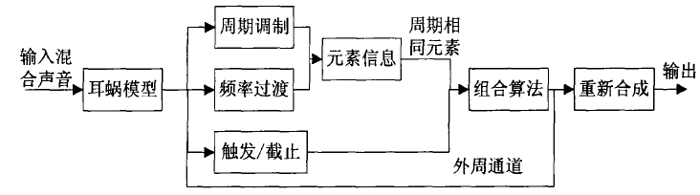
图2.3 数据驱动模型
数据驱动型的计算听觉场景分析系统是通过选择声音分离线索，将混合信号分解成基本的声音元素，并将这些声音元素按照一定的规则结合在一起的层层处理方式。在这种处理方式中，信息的流向是由低级向高级的单向流动过程。信息由低级系统处理收集后逐级处理，低一级的处理结果作为高一级的输入，最后得到各物理声源的分解结果[11]。
- CASA的计算目标
ASA的目标是将混合声音信号的声音分量组织到不同的听觉组织中，每个听觉流对应于听觉场景中的一个听觉时间。
研究发现，人耳对声音的感知过程存在听觉掩蔽现象（auditory masking phenomenon），即在一个临界频带（critical band），相对较弱的声音会被较强的声音所掩蔽。研究人员将理想二值掩码（IBM）作为CASA的计算目标。
IBM保留混合语音信号中有目标语音主导的声音分量，并除去由噪音主导的声音分量，从而实现目标语音和噪声信号的分离。具体而言，首先将混合信号中的目标语音和噪音信号都分解成时频域的二维表示，然后通过公示（2.1）计算该混合信号的IBM。
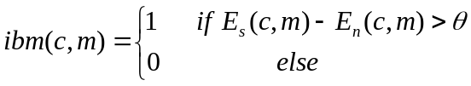 （2.1）
式中c表示频率通道（frequency channel），m表示时间帧（time frame），E_{S}(c,m)和E_{n}(c,m)分别表示时频单元u_{cm}内目标语音和噪音的能量。θ表示能量阈值。此时如果时频单元内目标语音能量大于噪声能量，那么该单元被赋值为‘1’，否则为‘0’。
研究发现，IBM不仅可以明显提高混合信号的语音可懂度，也可以极大改善语音识别系统中的识别效果。另一方面，IBM是在目标语音和北京噪声均已知的情况下得到的，然而在实际的运用中，只有混合声音信号是已知的。因此研究人员希望通过CASA系统来估计混合信号的IBM，并最终实现目标语音和噪声的分离。

2.3 谐波线索语音分离
当前很多声音分离线索都被应用到计算听觉场景分析系统中，其中使用较多的线索就是谐波特性了。
在基于谐波特性的计算听觉场景分析系统中，特征的提取主要是通过计算相关性得到的，一般用自相关函数、跨通道相关函数、包络相关系数和跨通道相关系数的预算来提取特征。对于周期声音信号来说，在相关图中所有自相关会在相应周期的延迟上达到峰值，所以可以对相关图谱按频段相加来强化该基音相关的结构，得到相关图谱的最大值，这样就可以估计到语音的基音周期。
根据提取的特征，需要完成主导基音的提取与跟踪，并根据得到的基音轨迹来完成计算听觉场景分析的组织阶段。在利用谐波线索的计算听觉场景分析系统中，根据语音解析谐波和非解析谐波的特点，采用不同的组织方法。具体的说，在低频部分，利用周期性将初始的分段进行组织；对于高频部分，由于滤波器的带宽较宽，所以每个通道中可能含有多个谐波，当语音的多个谐波共同作用的时候，将会表现出强烈的幅度调制特性，其响应包络以声源基频的速率波动，所以将利用AM速率来进行组织。
通过谐波特性处理语音分离虽然能够得到较好的分离效果，但是特征的提取和线索的组织都是一个非常复杂的过程。同时，利用谐波特性的一个问题就是只能处理含有周期特性的浊音，而对清音无法完成分离，因此利用谐波特性的计算听觉场景分析系统并不能够对所有的声音进行分离。

2.4 基于onset/offset线索分析
本文研究的tandem算法系统不仅使用过了谐波特性进行语音分离，也在语用到了onset/offset算法，主要是针对谐波特性语音分离的不足，提高系统的性能。onset/offset线索指的是一个声音元素的起始和结束时间，与语音的清音和浊音没有关系，不受谐波特性的影响，能够同时完成浊音和清音的分离，很多研究证明使用onset/offset线索在计算实现上也比较简单。
根据Bregman的理论，onset/offset线索是利用信号强度的突然变化来描述听觉元素，在声音环境中，不同的声源一般都不可能存在相同的起始(onset）和结束时刻(offset)。基于onset/offset的语音分离过程如图2.2所示。
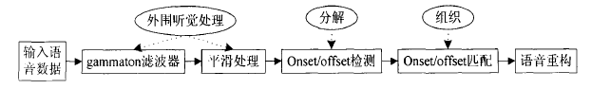
图2-2 基于onset/offset线索的语音分割重组过程

2.5本章小结
本章对计算听觉场景分离的基础理论和计算目标进行了介绍，同时也介绍了基于谐波特性线索和基于onset/offset线索的语音分离。是本文研究的tandem算法实现的理论基础。
下章将在本章的理论基础上，对tandem算法的具体实现进行详细的介绍。

第3章 Tandem算法的二值掩码估计
对基于CASA的单声道混合语音的语音分离已经有很多的研究，目前CASA系统的浊音语音分离性能受限于基音估计算法。本章对tandem算法进行研究，将目标语音的基音估计和目标语音的（浊音）语音分离进行联合操作与迭代处理，从而提高基音估计算法的鲁棒性，获取性能更好的基音数据。
tandem算法的思路是，首先是目标语音基音的粗估计，然后利用这个估计结果，使用谐波性（harmonicity）和时间连续性分离目标语音；利用这个分离的语音得到更好的基音估计，再利用这个更好的基音估计得到更好的基音分离，继续重复这个过程。
本章将对tandem算法进行详细的描述

3.1 语音信号分解及特征提取
Tandem算法是在CASA的原理上，利用基音估计和语音分离的迭代操作，同时提高基音估计和语音分离的性能。Tandem算法实现结构如图3.1所示。
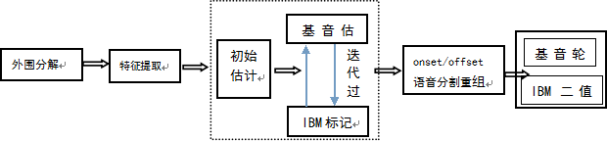
图 3-1 Tandem算法实现结构图

3.1.1 语音信号分解
时频（T-F）单元分解过程主要将输入的声音信号分解成时频域的表示形式。
首先，以16kHz的采样频率对输入信号进行重采样。接着，用128个通道的gammatone滤波器对重采样后的输入信号进行滤波处理。这些滤波器以等矩形带宽(equivalent rectangular bandwidth，ERB)的方式均匀地分布在语音信号所占据的频率范围内，模拟了人耳基底膜(basilarmembrane)的时频分解机理。gammatone滤波器的脉冲响应如公式（3-1）所示：
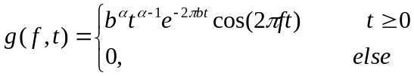 （3-1）
式中=4为滤波器的阶，b为等效举行带宽。通道c的中心频率记为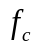，输入信号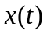在通道c上的响应记为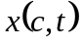，则有：
= * 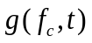 （3-2）
式中“*”为卷积符号，该响应要向后平移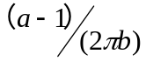以补偿滤波器的延迟。带宽b与中心频率的关系如下：
b[f] = 24.7(4.37 f / 1000 + 1) （3-3）
对于每一个通道，输出被分为20ms一帧，帧移为10ms，这样的长度广泛用于语音处理中。每一个通道的一帧称为一个T_F单元。
这个最终的T-F单元表示就是众所周知的耳蜗图（cochleagram），如3.2（b）所示。
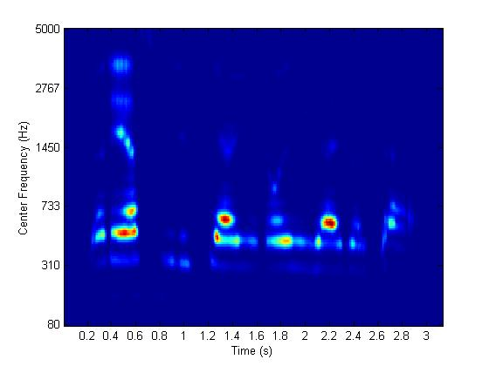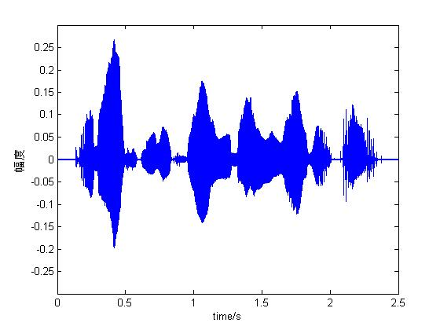
（a）input
（b）耳蜗图
图3.2 语音分解得到耳蜗图

3.1.2 特征提取
本小节主要介绍计算每一帧的每一个通道的特征的方法，这些特征包括能量、基音周期、自相关系数、互相关系数、包络的自相关系数、包络的互相关系数等。
（1）自相关函数
对每一个每一帧的每一个通道，计算其相关（ACF）。每个ACF可以得到相应T-F单元滤波器响应的周期。用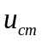来表示通道c、帧m的T-F单元，为通道c上时刻t的滤波器响应。滤波器响应相应的ACF如公式（3-3）式所示。
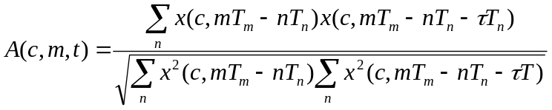 （3-4）
式中是延迟，表示离散时间。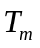=10ms是帧移，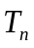是采样时间（例如，本研究中，信号的抽样频率是16kHz，那么=0.0625ms）。公式（3-4）里的求和区间是20ms，也就是一个时间帧的长度。
（2）跨通道相关函数
夸通道相关系数用来衡量两个相邻滤波器通道响应的相似度，并且可以根据它来判断相邻滤波器响应是否来自同一声音成分。对于T-F单元和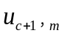间的夸通道系数如下公式（3-5）：
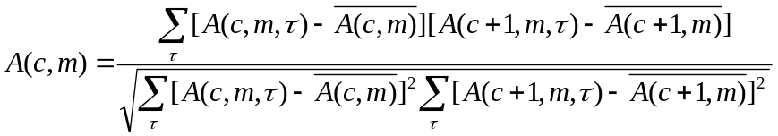 （3-5）
式中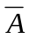是A的平均值。
（3）包络的自相关函数和跨通道相关函数
幅度调制的信息则蕴含于包络中，获得包络响应的一个通常的方法就是对信号进行半波整流和低通滤波。因为感兴趣的是目标语音相应的包络波动，所以这里用带通滤波器代替，它的通带和目标语音的近似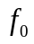范围相对应。用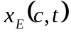表示包络响应，和公式（3-4）、（3-5）类似，可以得出表示幅度调制比率的归一包络自相关系数：
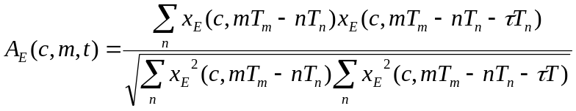 （3-6）
包络响应的跨通道相关系数为：
（3-7）
图3.3（a）、（b）显示了干净语音的相关图、包络相关图以及跨通道相关系数；图3.3（c）（d）为混合语音所对应的响应。如图所示，滤波器响应的自相关通常反应了可处理谐波所处的低频率范围的通道内单词谐波具有的周期性。在不可处理谐波所处的高频通道内，自相关系数具有调幅性。因此，这些相邻通道间的自相关系数并不高。另一方面，如图所示，因为包络响应有相似的波动模式，相应的自相关系数更大。
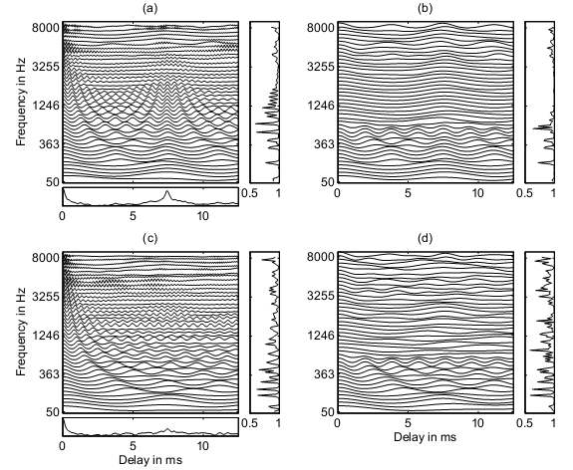图3.3 听觉特征
（4）基音检测
对于一个周期信号而言，它的自相关函数在是延迟等于周期的位置有峰值，基于周期信号的这个特性，将一帧内128通道自相关图加和得到加和相关图（summary correlogram），加和相关图用来提取混合信号在各个时间帧的主导基音。在该方法中，首先将不同通道的自相关函数值在频率轴加和，如公式（3-8）。
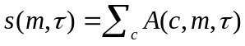 （3-8）
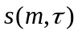表示输入信号在时间帧m的加和自相关图。图3.4（a）、（b）分别给出了基音频率为100Hz的元音在一个时间帧上的自相关图与加和相关图。
由图3.4（b）可以看出，最大值的时延对应于输入信号在时间帧m的基音周期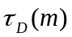：
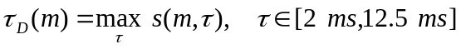 （3-9）
对于混合语音信号，被定义为其在时间帧m上的主导基音。
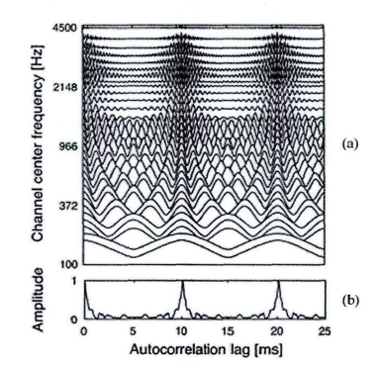
图3.4 基音频率为100Hz的元音的自相关图与加和自相关图

3.2 对T-F单元进行标记
CASA的计算目标是得到目标语音的二值掩码，可以利用得到的二值掩码实现语音分离。
IBM是一个沿着包含时间和频率的二值矩阵，值为1表示相应的T-F单元是目标比噪音干扰强，0则反之。为了简化表示，称标记为1的T-F单元为活动单元（active unit），标记为0的T-F单元为非活动单元（unactive unit）。
由于时间的连续性和滤波器带宽的原因，一个T-F单元的信息会受到相邻帧或者相邻通道信息的影响；所以每个T-F单元包含有自身信息、同一通道相邻帧的信息、同一帧相邻通道的信息，这些信息对T-F标记都有重要意义，下面分别描述利用不同信息对T-F单元进行标记。

3.2.1 利用本地信息进行T-F标记
（1）自相关图与估计基音比较进行标记
滤波器响应的周期可以由相应的ACF峰值时延显示，记为，3.1.2节（4）已经说明。当且仅当相应的响应或响应包络具有与目标语音相似的周期，那么将T-F单元标记为1。用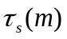表示帧m的估计基音周期。当响应具有周期且与相近，那么ACF的周期会有与相近的峰值。前面的研究显示通道自相关函数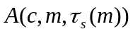是一种衡量的响应频率和基音周期相似度的好方法。
（2）利用瞬时频率与估计基音比较进行标记
作为一种选择，也可以直接去比较滤波器响应的瞬时频率和估计基音周期。然而，在实际操作上，准确地估计信号的瞬时频率是非常困难的，并且发现，基于估计信号瞬时频率对T-F单元进行标记的方法并不比使用ACF方法的性能好。
（3）利用分类器方法进行标记
另一种标记方法是基于基音周期的T-F单元标记方法。构造一种分类器，它包含上面两种T-F单元标记方法。用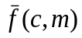表示单元内滤波器响应的平均瞬时频率。如果滤波器响应有接近的周期，那么·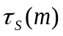的值接近于一个大于等于1的整数。相似的，用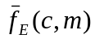表示滤波器响应包络的平均瞬时频率，然后如果·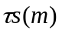接近1，如下面公式（3-10）所示：
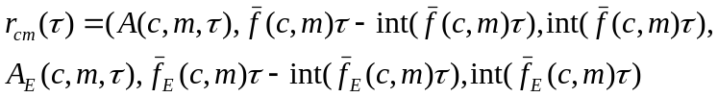 （3-10）
公式中有六个特征，前面三个是滤波器响应的特征，后面三个是包络响应的特征。在公式（3-10）中，函数int（x）返回与x最近的整数。这个六维矢量包含了滤波器响应和包络响应的自相关值（autocorrelation）和瞬时-频率特征。这些特征矢量是给定基音周期的函数。
用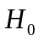表示：假设T-F单元中目标信号占主导，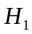反之。
被标记为目标（语音），当且仅当：
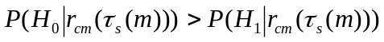 （3-11）
满足：
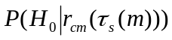=1-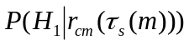 （3-12）
得到：
>0.5 （3-13）
T-F单元里，假设响应信号是近似正弦函数，用两个零点之间间隔的倒数来简单地估计响应的瞬时频率。注意，正弦函数通过零点两次为一个周期。
对于分类，可以使用一个含一个隐藏层的多层感知器（Multilayer Perceptron,MLP）来计算每一个滤波器通道概率值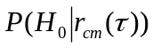。当相应T-F单元是目标（语音）主导时候，期望的MLP输出是1，否则为0。
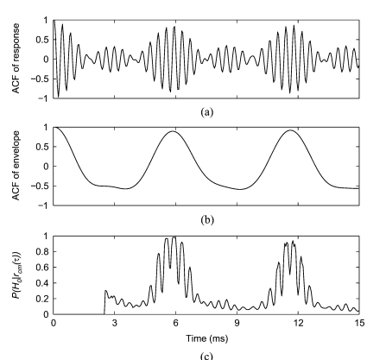
图3.5自相关函数和给定基音是的目标概率.（a）中心频率为2.5kHz通道的TF 单元，其滤波器响应的ACF（b）响应包络的ACF（c）给定目标语音周期，当目标（语音）占主导时的概率图。

图3.5(a)、(b)显示了一个T-F单元中，滤波器响应和包络响应的ACF。输入一个女性语音，“that noise problem grows more annoying each day”，这段声音来自TIMIT语音数据库。这个单元对应的是中心频率为2.5KHz，时间帧长度为790-810ms.的通道。图3.5(c)显示了不同的值对应的值。的最大值位于5.87ms处，这段语音的基音周期出现在这一帧里。

3.2.2 多个谐波源情况下的标记
当干扰语音中包含一个或者多个谐波信号时，那么时间帧上的目标语音和干扰语音都有基音。这种情况下，通过比较信号中目标语音基音周期和干扰的基音周期来对T-F单元进行标记。特别地，当目标基音不仅与信号周期相匹配，并且比与干扰信好的基音的匹配更好，也就是如公式（3-14）所示，对进行标记。
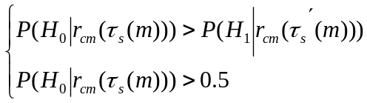 （3-14）
其中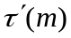是帧m的干扰语音的基音周期。
使用公式（3-14）来对混有两种语音的T-F单元进行标记。目标语音和干扰语音在获得之前都已经用Praat软件来语音滤净。图3.6显示了仅使用单个基音和两个基音备选进行T-F单元标记时，T-F标记的错误率。
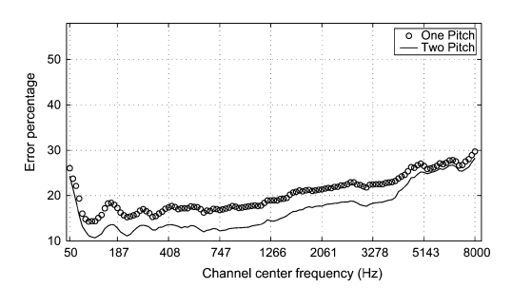
图3-5 两种标记方法下T-F单元标记的错误百分比
如图表中所示，使用两个语音（目标和干扰语音）的基音值时T-F单元标记准确率更高，系统性能会更好。

3.2.3 用相邻T-F单元之间信息来进行单元标记
仅用单元的本地信息来标记T-F单元，会产生很多错误。语音信号具有宽带性和时间连续性，因此相邻的T-F单元可能会在该单元标记时提供重要的信息。比如，一个被目标主导单元围绕的T-F单元，也会与目标主导单元相似。因此，要考虑周围T-F单元的信息。对进行标记为1，如果满足：
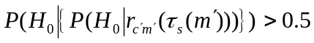，|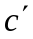-|≤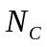，|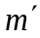-|≤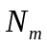 （3-15）
式中和定义为相邻通道帧的频率和时间的尺度；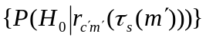是一个矢量，在考虑相邻通道影响时，它包含T-F及其相邻通道的值。接着，对于每一个频率通道，训练带有隐藏层的MLP使用和其相邻通道特征来计算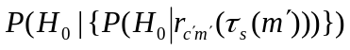的值。
此处的关键是确定相邻通道的准确尺寸。然后，将训练样本均等地分为两部分，然后使用交叉验证来确定和的值。交叉验证过程建议为8，为2，这样来定义相邻通道的准确尺寸。注意，当目标语音和干扰语音都有基音时，根据公式（3-14）和、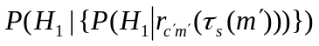概率值来标记T-F单元。
因为是由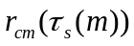导出的，也可直接把作为一个特征。

3.3 基音估计
3.2节已经说明了在给定基音周期的情况下，对T-F单元进行标记的过程。本节要利用上一节方法估计出的IBM对目标语音的基音周期进行估计。
基音周期估计算法的鲁棒性对IBM标记有着很大的影响，也就是基音估计算法的鲁棒性对语音分离的结果有着重要的影响；而IBM的估计对基音的估计也有着很大的影响，性能良好的语音IBM可以提高基音估计的准确度。
本节的内容主要分为三个部分：（1）方法一是对所有128个通道使用自相关加和与IBM相结合进行基音估计，方法二是使用MLP求出通道概率值通道加和与已估计出的IBM相结合对基音进行估计。（2）由于目标语音中会包含基音周期的整数倍，从基音周期的整数倍中区分出真正的基音周期很重要（3）用时间连续性进一步提高基音估计的准确率。

3.3.1 整合通道进行基音估计
给定目标语音（浊音）估计掩码（estimation mask）估算目标语音的基音周期。使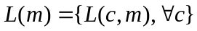作二值掩码标记的子集对帧m进行标记，当活动（active）时，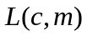的值为1，反之为0。
对基音频率进行估计，要先减弱各通道之间的互相关，然后去鉴别所有通道自相关加和图的显性峰值Error: Reference source not found。帧m的估计基音周期值，是ACF峰值之间的延迟。但是当干扰语音比较强时，这个简单的基音估计方法是不够鲁棒性的，因为很多通道的自相关会出现与基音周期不相关的毛刺峰值，影响基音周期的判断。可以通过移除干扰语音占主导的T-F单元来解决这个问题。仅仅当T-F单元活动时，计算自相关图的加和：
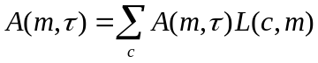 （3-15）
和滤波器响应的ACF相似，在给定基音周期，为目标主导时的概率值的形状，在单元为目标主导时，趋向于在目标周期处会出现明显的峰值。可以使用相应的值之和，即
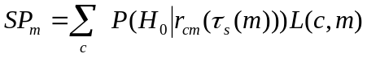 （3-16）
在基音范围内总和的峰值处可以鉴定帧m的基音周期。

3.3.2 从基音周期的整数倍中区分出真正的基音周期
时间帧上可能出现基音和它的整数倍周期，为了从整数倍周期中区分出目标基音周期，需要考虑到可能出现的基音周期，本节用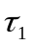和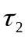作为两个备语选基音周期，来估计可能出现的基音周期。采用了训练好的基于MLP的分类器。分类器用相关位置信息、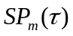特征和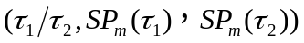值从两个备选基音中选择更好的一个。在创建训练数据时，需要获得所有目标主导的T-F单元每一帧的值。每一个训练样本中，这两个备选语音的基音有可能都是目标基音周期，也可能是有效基音范围内的其它峰值间的延迟。为了满足普遍性，设置<。当是真正的基音周期，期望的输出为1，否则为0。使用已得到的MLP去选择两个备选基音中更好的一个，如果MLP的输出高于0.5，则考虑是更好的基音估计选择；否则，认为是。
用分类器进行目标基音估计的步骤如下。
在基音范围内，找到所有帧m的本地的最大值作为备选基音。根据它们峰值时间延迟从小到大对备选基音进行排序，把第一个备选基音作为当前帧m的估计基音周期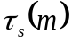。
用已得的MLP来比较当前估计基音与下一个备选基音，如果有需要也可以更新基音估计。
使用分类器方法的基音估计的错误率表示在表3.1的最后一列。这个分类器方法降低了女性语音基音估计的错误率，但是对男性语音而言基音估计的错误率反而有轻微的提高。

表格3.1 给定二值掩码下，不同基音估计方法错误率
Method | Summary  ACF |  | Summary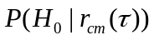 |  | Classifier
Method | F | M | F | M | F | M
Without temporal continuity  With temporal continuity | 39.6  31.8 | 17.1  16.3 | 18.1  14.8 | 17.2  15.8 | 15.6  12.7 | 17.6  16.8

3.3.3 用时间连续性进行基音估计
语音信号具有时间连续性，它们的结构，比如频率部分，趋向于对使相应音素或音节的具体周期有连续性，让信号在周期内变得缓慢。因此，目标语音的基音和理想二值掩码，也趋向于拥有好的时间连续性。在训练的语音中，发现少于0.5%的连续帧有着超过20%的相关基音变化[13]。所以使用基音的连续性更深层次地提高基音估计，如下所。
首先，基于时间连续性检查估计基音的可靠性。特别是，对于每三个连续帧，m-1、m、m+1，如果基音改变小于20%，即满足式（3-17），认为这三个连续帧的估计基音是可靠的。
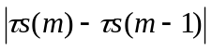<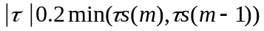
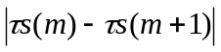<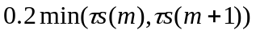 （3-17）

第二，通过用相邻帧可靠的基音点来限制基音范围，来对不可靠的基音点进行重新估计。特别地，对于两个相邻帧，m-1和m，如果是可靠的，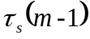是不可靠的，通过限制基音范围在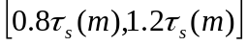来对重估计，反之亦然。另外可能的情况是是不可靠的，而和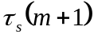是可靠的；这种情况如果帧m的掩码与帧m-1的掩码更相似，也就是公式（3-18）所示，使用去限制可能的基音范围。
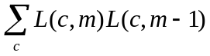>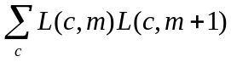 3-18）
否则，用来限制的基音范围。假设重估计后的基音点是可靠的，然后用它来估计相邻帧的不可靠基音点。当所有不可靠基音点完成重估计时，重估计过程结束。

3.4 迭代过程

3.4.1初始化估计（Initial Estimation）
在这一步，每一个时间帧产生两个估计的基音周期，因为同一帧内可能检测到多个不同的基音周期。拥有较高的滤波器响应或者包络响应的跨道间相关性的T-F单元，周期性信号占主导可能性较大，因此，只需要考虑有着较高跨通道相关性的T-F单元。用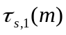和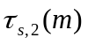表示帧m中的两个估计基音周期，用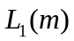和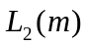表示相应的估计掩码。首先将所有T-F单元视为高跨通道相关性，并且是单一信源主导的。
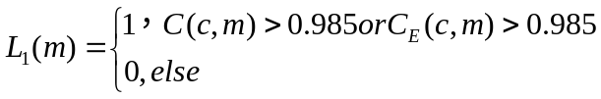 （3-19）
把由活动T-F单元提供的自相关加和的峰值的时间延迟作为最初的估计基音周期。如果相应的高于阈值，被认为提供了备选基音周期，由公式（3-20）可以求出。
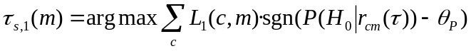 （3-20）
说明：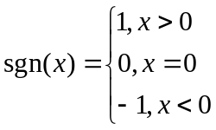
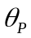是阈值。直观的，可以置为0.5。但是这个阈值不能定位估计基音周期是否相近于真正的的基音周期，因为在真实基音周期为中心的相当宽的带内高于0.5。通常，需要大于0.5，这样才能够精确定位。但是，也不能太高，否则在基音估计中大部分活动T-F 单元将会被忽略。0.75是一个很好的折中值，它可以准确定位，也不会忽略很多活动T-F单元。
在目标不含基音的很多时间帧中也可能检测到一个基音周期。这类帧的估计基音点通常仅由少量的T-F单元提供，否则除非这一帧中的干扰语音包含很强的谐波信号才可能检测到基音。换句话说，相应目标语音的估计基音点通常由很多T-F单元来提供。为了删除掉由于毛刺而产生的基音点，如果提供该基音点的通道总数小于阈值，则认为这个检测到的基音点是由于毛刺产生的。通过分析训练数据，能够发现通道数为7是一个准确的阈值。大部分由毛刺产生的基音点被移除的同时，也会导致一些真正的基音点被移除，但是它们中大部分会在下面的迭代过程中会被重新恢复。
利用，可以估计掩码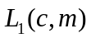为：
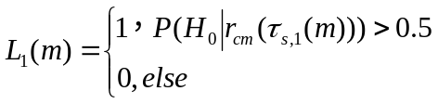 (3-21)
然后利用第一个基音周期来估计第二个基音周期。特别，使用公式（3-22），如下：
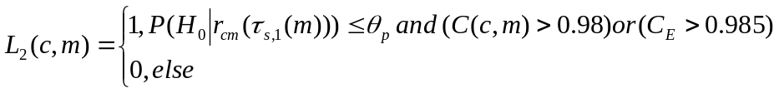 （3-22）
利用可以求出，如公式（3-23）所示。
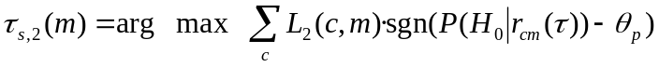 （3-23）
然后，如果有小于7个T-F单元提供，置为0。如果大于7，用公式（3-24）重估：
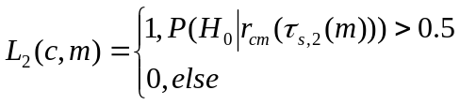 3-24）
此处，在一帧中可以估计到两个基音点；如果有需要，用上面的算法很容易延伸到对多源声音信号进行基音点估计。
上面的估计完成之后，要基于时间连续性将估计基音周期和基音轮廓进行结合。特别的，对于三个连续帧的估计基音周期，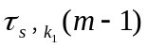，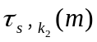，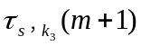，这里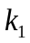，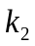，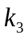是1或者2，如果这三个连续帧有好的时间连续性并且相关的掩码也有良好的时间连续性，那么将它们和基音轨迹相结合。也就是说，看公式（3-25）：
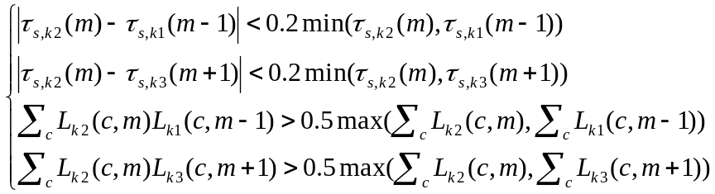 （3-25）
那些剩余的孤立的估计基音点认为是不可靠的，将它们置为0。注意，使基音周期满足时间连续性的要求，但不能阻止不同声源的基音点进行连接，因此目标语音和干扰语音在同一时间可能有相似的基音周期。然而，目标语音和干扰语音在相同时间和相同频率段有相似的基音周期是不太可能的。在很多情况下，单一声源的基音点根据公式（3-25）进行连接。这一过程的结果，可以得到多重基音轨迹，并且每一个音高轮廓拥有一个相互关联的T-F单元掩码。

3.4.2迭代估计（Iterative Estimation）
在这一步，首先用相关的二值掩码来对基音轨迹进行重估计。这个估计的关键一步是基于时间连续性对基音轨迹进行扩展，也就是，使用可靠基音点来估计相邻帧潜在的基音点。用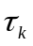表示基音轨迹，用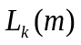表示关联的掩码。用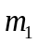和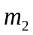作为基音轨迹的第一帧和最后一帧。为了扩展，首先使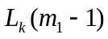=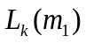和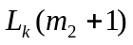=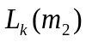。然后用3.2.2节描述的算法而得到的新掩码值来重新估计音高轮廓。根据3.3.3节描述的时间连续性方法，使用公式（3-25）来代替公式（3-17）进行连续性验证。如果相应轨迹的声源是帧m-1的基音，这个算法在这一帧中可以得到更加准确的基音估计。否则，这一帧中的估计基音周期不能通过连续性检测，因此会被舍弃，并且仍然从帧开始。帧+1的基音周期估计方法也是相同的。提取和基音重估之后，在同一帧中两个基音轨迹可能有着相同的基音周期，因此它们被合成同一个基音轮廓。
然后，重估每一个基音轨迹的掩码值。首先，计算每一个基音轮廓的声源主导的T-F单元的概率值，如3.2.3所描述。然后根据公式（3-26）得出的概率值，估计基音轨迹的掩码。
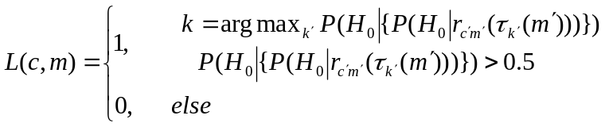 （3-26）
通常，基音估计和掩码估计在一定数量的迭代过程之后会出现聚合现象，典型值一般小于20次迭代。当基音估计和掩码估计出现轻微的循环变化时，在实现迭代过程中可能会出现循环，当出现聚合或者已经进行20次迭代的时停止迭代过程。

3.4.3 语音分割与重组
迄今为止，单元标记没有考虑大量的T-F分割，这个分割可以把听觉场景分成连续的T-F片段，而每一个T-F片段包含大部分来自单声源的声音能量。通过产生各自T-F单元和声源的中间值表示，语音分割可以用来提高语音分离的性能。这里，在迭代步骤停止后使用分割步骤本研究使用一个基于多量程的起始/结束（onset/offset）语音分割算法，这个分割算法产生带有已检测的起点终点的片段。产生片段之后，在一个频率通道或者T-F片段的同频率通道内，在连续T-F单元的最长部分内建立T-片段，这些T-片段是T-F片段的子集。T-片段在接收目标和拒绝干扰之间有着一个合理的平衡。把已得的T-片段完全看成目标，当满足下面条件，对T-F单元进行标记：
（1）目标的浊音帧包含一半以上的T-片段能量；
（2）根据公式（3-26），超过一半以上的浊音帧的T-片段能量被包含在活动T-F单元中。如果T-片段作为目标被成功标记，仍然把活动的T-F单元作为目标。

3.5 本章小结
本章在CASA单声道语音分离系统的基础上，详细介绍了tandem算法的具体实现过程，包括语音分解、特征提取、语音分离和基音估计迭代过程、语音分割和组织。
下一章描述根据tandem算法思想用C++程序实现语音分离和基音估计，用含不同噪声的混合语音做实验，采集并分析实验数据，对系统进行评测。

第4章 系统的编程实现和系统评测

4.1 系统实现平台和环境
计算机：Acer Aspire 4570G
操作系统：Windows 7
编程环境：Microsoft Visual Studio 2010旗舰版，和Matlab 7.0
本研究的C++工程是基于tandem算法来实现目标语音的分离和基音估计，程序执行结果得到估计的基音轨迹和二值掩码；Matlab程序用来实现将二值掩码和输入语音重构成分离后的语音信号波形，也利用matlab来实现对干净语音添加噪音、计算信噪比等计算。
C++界面如图4.1所示。
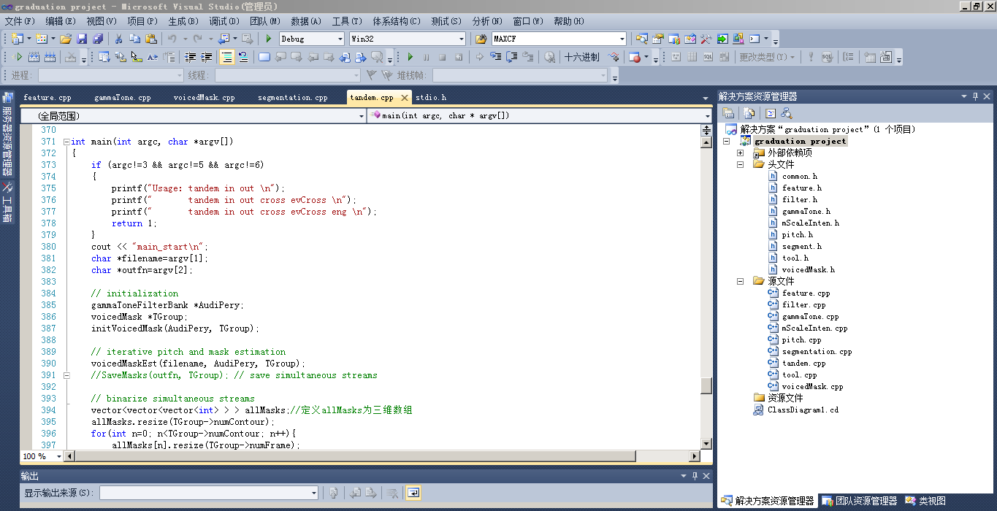
图4.1 C++编程环境

4.2 实验及数据分析及系统评测
完成了tandem算法的C++程序实现，调试和运行能够顺利通过。本节将通过实验的方法对该系统的性能进行评估。

4.2.1 系统基音估计性能评估
本节利用praat软件作为参考，对tandem算法的基音估计性能进行评估。praat软件是一款常用的语音处理软件，用praat基音估计算法是一种标准的基音估计算法[12]。虽然praat基音估计不能够达到完全准确，由于时间和资源有限，仅使用praat作为参考，也能从一定程度上反映tandem算法基音估计的性能。
使用tandem算法的基音检测结果与praat检测结果进行相比较，计算tandem算法基音估计结果相对于praat检测结果的匹配百分比。
实验使用的原始语音信号为来自TIMIT语音库的sa2.wav，图4.2(a)为语音信号的波形图，图4.2（b）为语音信号的语谱图，图4.2（c）为语音信号的耳蜗图。语音信号采样率为20000KHz，16位量化，数据长度为50177点，幅度绝对值小于1。
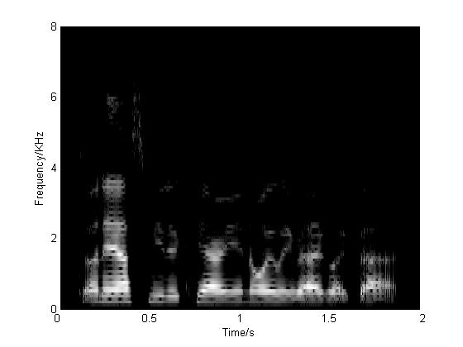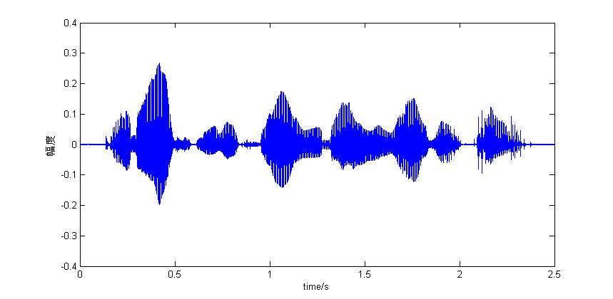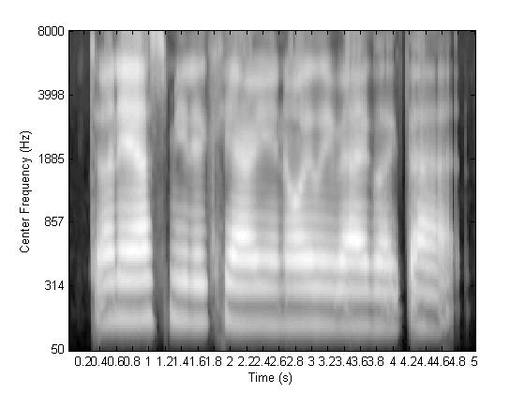
（a）输入语音信号
（b）耳蜗图
（c）语谱图
图4.2 原始输入语音
1.用praat对输入语音进行基音检测
将语音信号sa2.wav在praat软件中打开，可以得到语音波形、语谱图、基音轨迹，如图4.3所示。其中上框图形是语音波形图，下框中是语谱图和基音轨迹，其中的实线就表示基音轨迹。
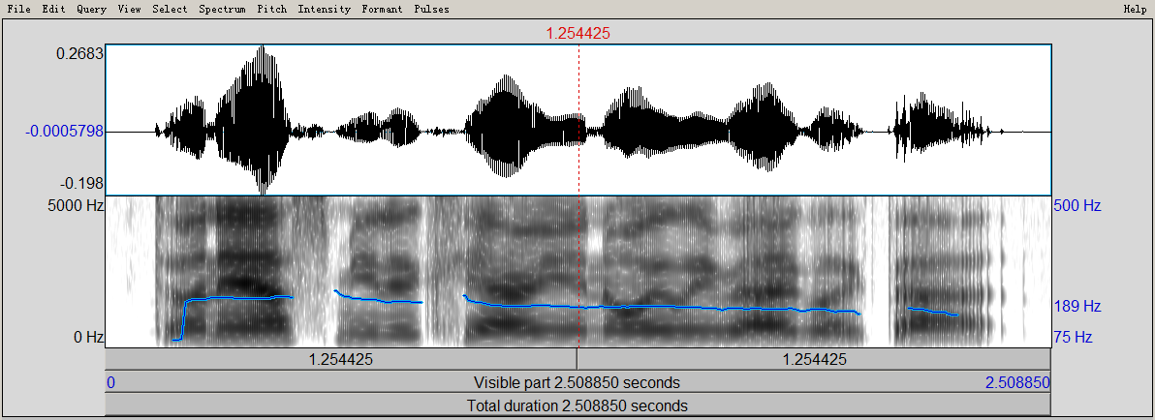
图4.3 praat软件显示原始语音的波形图、语谱图、基音轨迹
将基音轨迹中基音点数据导出，用matlab进行绘图，如图4.4所示。
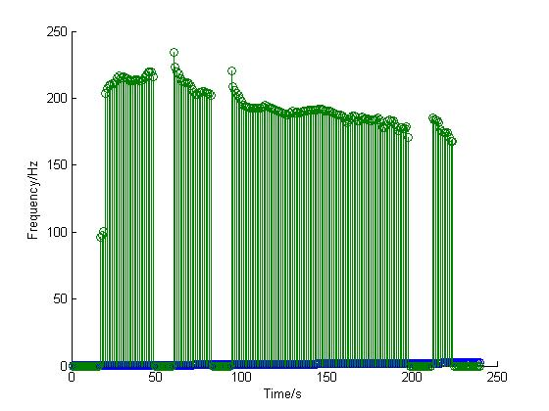
图4.4 Praat检测得到的基音轨迹
2.用tandem算法估计基音
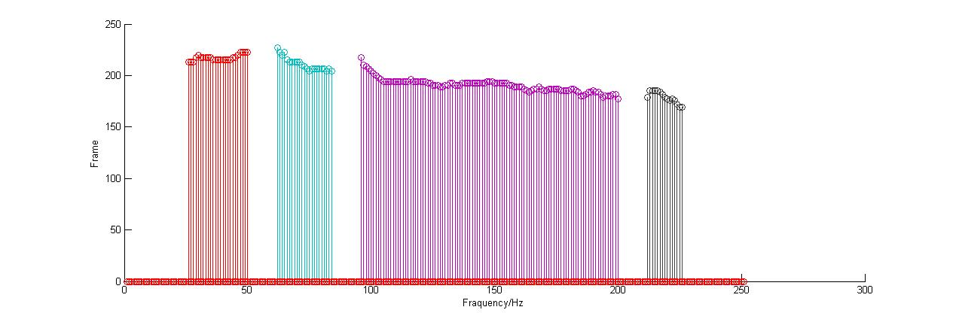
图4.5 tandem算法基音估计的基音轨迹
使用tandem算法可以得到到输入语音的多基音轨迹，这些多基音轨迹会出现倍频或者半频率的情况，也会在同一帧出现重叠情况。需要处理掉一些连续性差的基音点和重叠的点，然后用matlab绘制得到如图4.5所示的基音轨迹。比较图4.4和图4.5，可以看到两个基音轨迹很相似。通过比较两个基音轨迹相对应基音点的周期值的匹配程度，来评估tandem算法基音估计的性能。
以praat软件的值作为标准，当相对应基音点的差值绝对值在5%之内，认为两个基音点是相互匹配的。
比较上面图4.4和图4.5基音轨迹的基音点周期值，得到tandem算法与praat检测结果匹配率为976%。
上面实验结果说明tandem算法有97.6%的估计基音点和praat软件检测结果相匹配，可以看出用tandem算法进行基音估计正确率很高，性能很好。
3.不同信噪比下的基音估计
将sa2.wav原始语音根据信噪比为-5dB、0dB、5dB、10dB、15dB加白噪声，得到新的混合语音。然后将得到的混合语音在tandem算法系统中进行基音估计，将得到的结果和praat检测到的结果比较，得到与praat检测结果的匹配率。实验数据如表4.1所示。
表4.1 不同信噪比下含白噪声混合语音的基音估计与praat基音估计匹配率
信噪比 | -5dB | 0dB | 5dB | 10dB | 15dB
正确率 | 97.6% | 94% | 96% | 97.6% | 97.6%
根据上面的数据画图，如图4.6
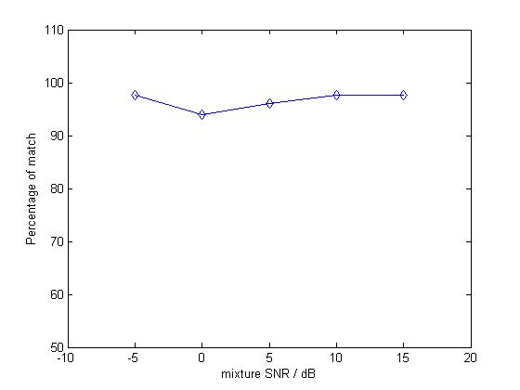
图4.6 基音估计与praat检测结果匹配率
由表1数据和图4.6可以看出，对于白噪声为-5dB情况下，相对于praat软件的检测结果，tandem算法的基音估计结果达到97.6%的匹配率；在其他信噪比的混合语音中也有较好的匹配率。说明在信噪比大于-5dB情况下，tandem算法进行基音估计有较好的鲁棒性。
4.不同噪音情况下的语音分离
采用5种不同的噪音，leopard noise、babble noise、pink noise、volvo noise、machine gun noise进行实验。根据不同的信噪比和sa2.wav语音进行混合，将得到的混合语音用tandem算法进行基音估计，得到的结果与praat软件检测到的结果进行对比，用匹配率表示，实验数据如表4.2所示，结果柱形图如图4.7所示。可以看出tandem算法对不同噪音环境下基音估计的性能不相同，但是总体而言，该算法能够对很多噪声有较好的基音估计能力。但是在在信噪比为-5dB的情况下，pink、leopard、machine gun、babble混合语音的基音估计性能不够好，但是当信噪比在5dB以上，所有不错的基音估计能力。也说明了tandem 算法对噪音的统计特性没有太多限制，并且能够适应复杂的噪声环境。

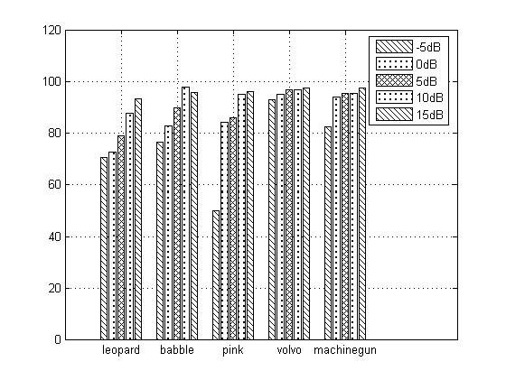
图4.7 不同噪音的基音估计
表4.2 不同噪声下的基音估计
noise  snr | -5dB | 0dB | 5dB | 10dB | 15dB
leopard | 70.4% | 72.4% | 78.8% | 87.6% | 93.2%
babble | 76.4% | 82.8% | 89.60% | 97.60% | 95.60%
pink | 50% | 84% | 86.8% | 94.8 | 96%
volvo | 92.8% | 94.8% | 96.8% | 96.8% | 97.2
machine gun | 82.4% | 94% | 95.2% | 95.2% | 97.2%

4.2.2 系统语音分离性能评估
为了评估语音分离系统的性能，本研究使用信噪比SNR来衡量。用公式（4-2）来进行信噪比的计算。
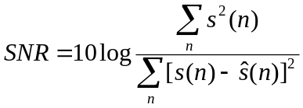 （4-2）
其中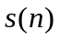是混合语音的理想二值掩码（IBM）与混合语音重构得到的语音信号；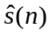为tandem系统估计出二值掩码（Mask）与混合语音重构得到的语音信号，也就是tandem算法进行语音分离之后的结果。
使用Matlab编程获得理想二值掩码，二值掩码的实现流程如下所示。
gammatone滤波器
cochleagram
N
cf >tf
Y
noise
masker
gammatone滤波器
cochleagram
signal
snr
mask = 1
mask = 0
IBM
tf
cf
图 4.6 计算语音的理想二值掩码(IBM)
用上面的方法可以得到混合语音的理想二值掩码（IBM），利用这个二值掩码和输入的混合语音信号，可以得到一个新的波形，用表示。计算SNR的过程如图4.7所示。
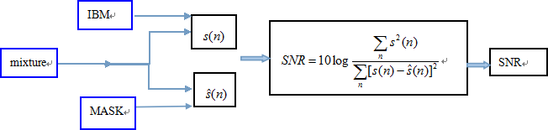
图4.7 计算信噪比流程
1.不同信噪比下的混合语音分离
原始语音信号为sa2.wav，其波形、语谱图和耳蜗图如图4.8所示。下面按照不同信噪比将白噪音与该原始语音混合，分为-5dB、0dB、5dB、10dB、15dB 五个层次的信噪比的混合语音信号进行实验。以-5dB混合语音为例，实验步骤如下：
（1）在matlab程序1中运行，输入sa2.wav，按照SNR=-5dB与白噪声混合，输出混合语音mixture、理想二值掩码（IBM）、IBM与mixture重构的波形。
（2）在C++程序中运行，输入mixture，输出混合语音的二值掩码MASK和估计基音轨迹。
（3）在matlab程序中运行，输入mixture和MASK，得到分离之后的语音信号。
（4）在matlab程序中运行，输入、，根据公式4-2可以求出分离之后的语音信号的信噪比。
图4.8显示了-5dB混合语音进行分离的过程。
（a）
（b）

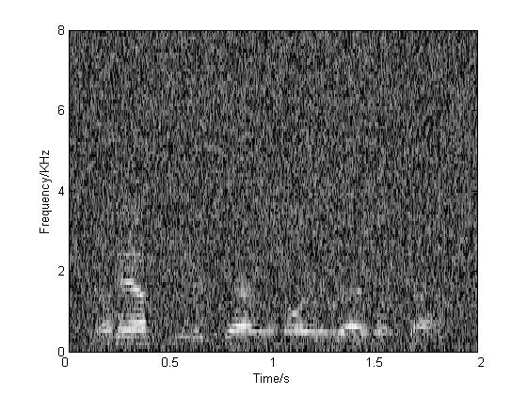
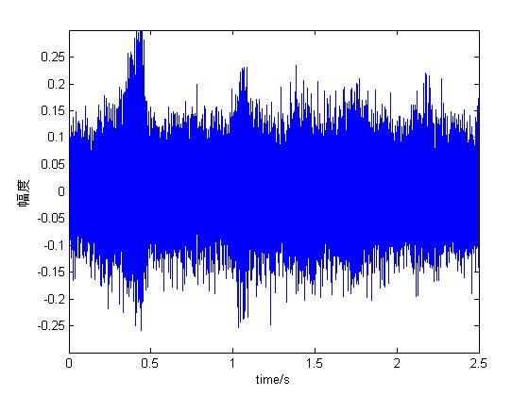
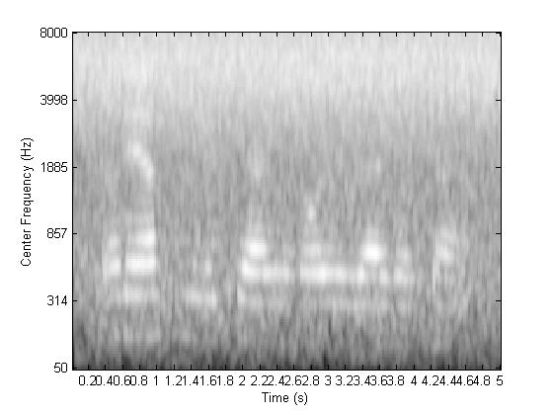
(e)
(d)
(f)

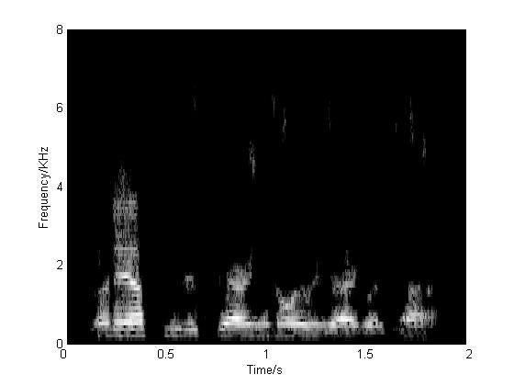
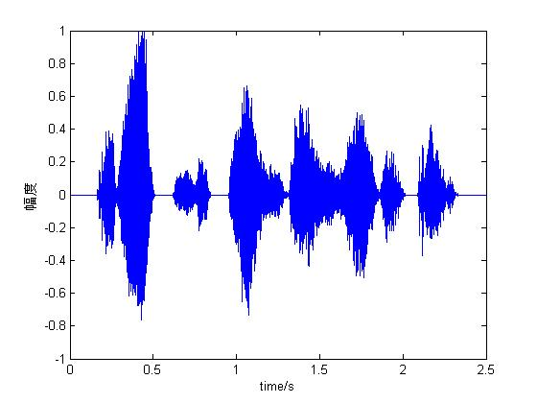
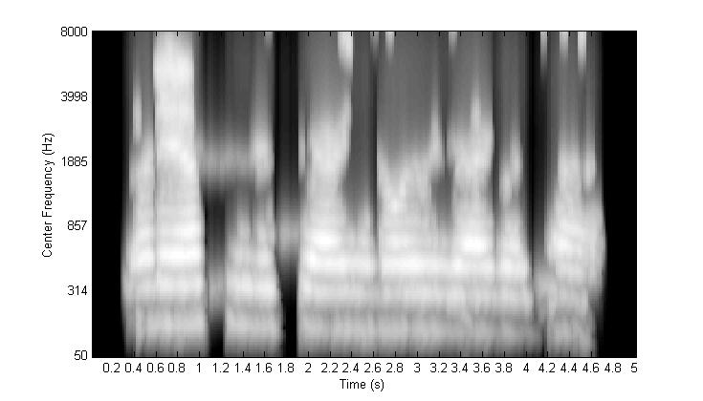
(g)
(h)
(i)

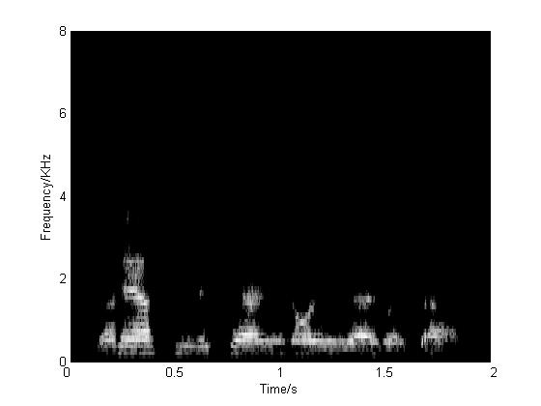
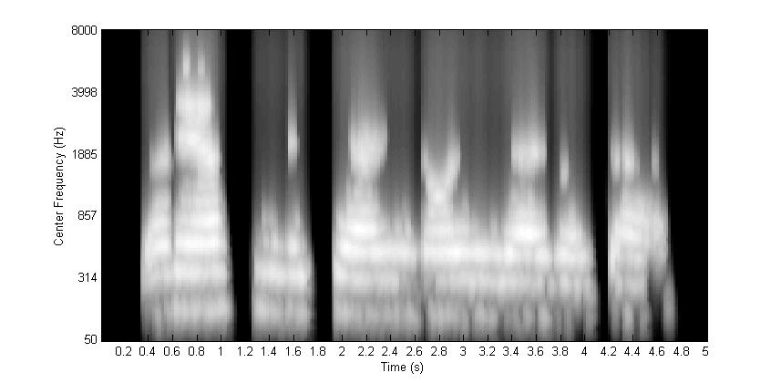
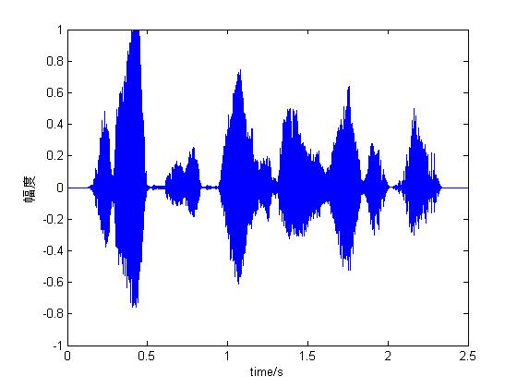
(m)
(k)
(j)

图4.8 语音分离
图4.8(a)、(b)、(c)表示原始输入语音的波形和耳蜗图和语谱图；图4.8(d)、(e)、(f)表示白噪声为-5dB信噪比的混合语音的波形、耳蜗图和语谱图；图4.8(g)、(h)、(i)表示用理想二值掩码与混合语音重构得到语音信号波形、耳蜗图和语谱图；图4.8(j)、(k)、(m)表示tandem算法语音分离后的语音波形、耳谱图和语谱图。
由上面的图可以看出，编写的C++程序可以很好地实现tandem算法的语音分离功能。
下面分别对-5dB、0dB、5dB、10dB、15dB信噪比混合白噪声的混合语音用tandem算法实现语音分离，计算出分离后语音的信噪比，结果如表4.3所示。
表4.3不同信噪比下含白噪声混合语音分离后语音的信噪比
输入混合语音信噪比（dB） | -5 | 0 | 5 | 10 | 15
分离后语音信噪比 | 6.2549 | 8.9802 | 11.8991 | 14.736 | 17.414
根据表4.2数据，可以得到如图4.9所示的图，可以看出在低信噪比的情况下tandem算法能够实现较好的语音分离；随着信噪比的增加，分离后语音的信噪比也逐渐增高，分离效果越来越好。
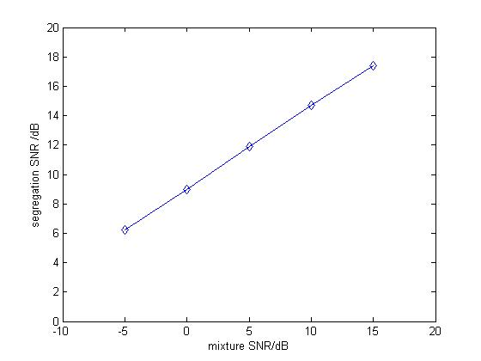
图4.9 tandem算法不同信噪比混合语音分离后结果
2.对比不同语音分离系统
下面是Hu-Wang_04语音分离算法Error: Reference source not found和Hu-Wang_06语音分离算法Error: Reference source not found、本文C++实现的tandem算法语音分离后的信噪比对比试验。和上一个实验的一样，输入原始信号为v3n3.wav，共23101数据点。用信噪比为-5dB、0dB、5dB、10dB、15dB的混合语音（含白噪声）对不同系统进行实验，根据公式4-2计算出信噪比，结果如表4-2所示：
表4.4 比较不同语音分离系统
混合语音信噪比（dB） | -5 | 0 | 5 | 10 | 15
Hu-Wang_04：信噪比 | 7.6703 | 9.5619 | 11.638 | 14.423 | 14.198
Hu-Wang_06：信噪比 | 8.287 | 11.726 | 15.313 | 18.452 | 20.974
tandem算法:信噪比 | 7.2846 | 8.7276 | 15.18 | 18.628 | 21.182
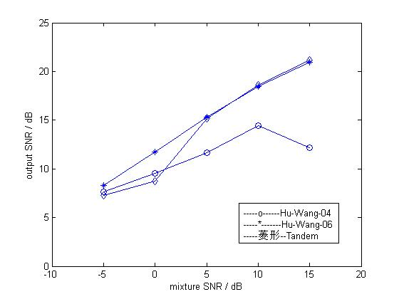
图4.10 比较不同语音分离系统
根据表4.4的数据，可以得到图4.10的图形。由4表4.4和图4.10可以看出，所实现的tandem算法在语音分离上能够实现较好的性能，比Hu-Wang-04的语音分离系统性能要好，但是在低信噪比的情况下没有Hu-Wang-06分离系统的性能好，在大于5dB信噪比的语音分离中和Hu-Wang-06系统的分离信噪比相当。
把得到分离后的波形转成音频信号播出，可以感受到tandem算法的输出结果可懂度很好。
4.不同干扰语音的语音分离
采用用5种不同的噪音，leopard noise、babble noise、pink noise、volvo noise、machine gun noise进行实验。根据不同的信噪比和sa2.wav原始语音进行混合，然后用tandem算法进行语音分离，分离得到的语音的信噪比结果如表4.5所示，用柱形图表示如图4.11所示。可以看出tandem算法对不同语音进行分离，对不同的噪声的分离能力不相同。但是总体而言，该算法能够对不同的噪声有较好的语音分离性能，并且在信噪比为-5dB的情况下，也有不错的分离能力。

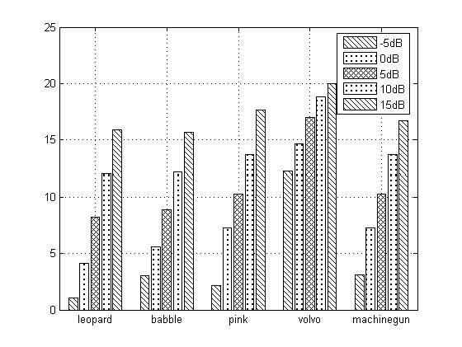
图4.11 不同噪声的语音分离
表4.5 不同噪音下的语音分离
noise  snr | -5dB | 0dB | 5dB | 10dB | 15dB
leopard | 1.0499 | 4.1075 | 8.2322 | 12.008 | 15.883
babble | 3.0209 | 5.5782 | 8.8529 | 12.151 | 15.671
pink | 2.1351 | 7.2745 | 10.255 | 13.71 | 17.684
volvo | 12.25 | 14.66 | 16.969 | 18.854 | 20.016
machine gun | 3.1109 | 7.2631 | 10.295 | 13.714 | 16.72

4.3 实验结论
通过实验，对tandem算法系统进行了测试和评估。实验结果说明该tandem算法系统能够很好实现语音分离和基音估计，算法也能在复杂噪音环境下有较好的基音估计和语音分离性能。特别是在信噪比-5dB的情况，也能够较好地进行基音估计和语音分离。对比于Hu-Wang-04语音分离算法，tandem 算法语音分离系统性能有所提高。

第5章 总结与展望

5.1 文章小结
语音分离是目前语音信号处理领域中一个研究热点，具有非常广发的应用前景。本文在CASA系统的基础上，对传统的CASA系统进行改进，研究了将基音估计和语音分离联合迭代操作的tandem算法，来实现语音分离和基音估计。
讨论了praat软件和tandem算法的基音周期检测算法，对比了它们在基音周期检测的表现，把praat作为参考，由实验结果可以分析出，利用tandem算法可以得到准确的基音周期估计，并且在较低的信噪比的混合语音中也有较好的鲁棒性。
本文详细地描述了tandem算法的具体思想和实现过程。通过实验对系统性能进行评估，对比了Hu-Wang-04Error: Reference source not found和Wang-06Error: Reference source not found的基音分离算法，结果表明tandem算法的语音分离能力比Hu-Wang-04的算法要好。在使用不同的背景噪音进行实验，结果表明tandem算法对很多的噪音有着很好的语音分离能力，对噪音的统计特性没有严格的限制，在低信噪比条件下也能够有较好的语音分离性能。
同时tandem算法还可以实现两个说话人混合语音的基音估计和语音分离。
论文用C++和实现了tandem算法，实现语音分离和基音估计；用matlab程序实现根据二值掩码的分离语音波形的重构，还实现实验部分混合语音的合成、SNR的计算、图形的绘制等工作。与此同时，在研究过程中加深对语音分离和基音估计的各个组成部分的理解，但是鉴于时间和实验条件等原因，没有对使用更多的基音估计算法来对tandem算法的基音估计性能进行更深层次的评估，也没有使用更好的参数来评估语音分离的性能。

5.2 将来工作展望
本文在非特定噪声的环境下，对语音进行基音估计和语音分离，为实际的语音技术应用建立了良好的运用基础。但是在语音分离和基音估计实现上，仍有很多的工作和挑战：
（1）多说话人混合语音的基音估计和分离，需要使用更多的备选基音方法对基音进行估计。这对算法的要求更高，但是这在实际中有很多的应用。
（2）tandem算法是基于浊音的语音分离，但是在语音中有一部分的清音，在本研究中是没有考虑到的。考虑到清音和浊音的语音分离，将是下一步的工作。
（3）tandem 算法是针对英文发音的基音估计和语音分离的算法，但是在中文发音的语音分离和基音估计仍有很多的工作要做。

致谢
时光荏苒，四年的大学生活就要快结束了，自己也将离开学习四年的科大，有太多的收获和感悟。在毕业论文将完成之际，我想对所有关心、帮助我的老师、同学、亲人朋友说一声谢谢，是他们的支持才让我的生活变得更好，愿他们幸福、健康。
首先要感谢我的导师唐建老师，我的毕业设计和毕业论文是在他的精心指导下完成的。从一开始论文的选题、毕业设计过程、论文的撰写和修改，唐老师花费了宝贵的时间和精力，给了我很多的建议、指导和帮助。从选题开始，唐老师一直关注着我毕业设计的进展，在遇到困难的时候总是很耐心地帮助我，在懈怠的时候提醒我。对于我写的工作笔记，唐老师总会认真地阅读并提出自己的建议；在程序调试出现困难的时候，会帮助我分析问题和提出自己建议；论文初稿，少不了唐老师一字一句的阅读和修改……对唐老师，心里除了感谢还有感动。在做毕设的过程，提高了我的视野和科研经验，同时唐老师渊博的知识、一丝不苟的工作作风，让我深受教育。在唐老师那里，我不仅学到了相关知识和科研技能，更学会了在生活学习中要有一丝不苟的认态度。
在这里，也必学着重对班主任谭立湘老师表示感谢，她当了我们四年的班主任，我们在她的关怀下度过了四年的大学生涯，给了我很多的关心和帮助。还要感谢黄鲁老师，是他带着我们做“国创”项目，黄老师给我很多的帮助和关心，也教会了我很多的知识。还有学校里的很多老师，他们兢兢业业，在各自的岗位奉献自己的力量。
感谢我的同学和朋友们，正式他们的陪伴和帮助，我才能顺利完成学习、丰富大学生活。特别是我的室友王杰、贾文飞、李海春，在一起生活3、4年，大家和善相处、相互帮助、氛围和谐，这将是一段难忘的宿舍生活。
感谢我的家人，对无微不至的关心和支持，给我精神和物质上的支持，给我无穷的力量，大学才这样的美好。
也感谢科大，给了我们很好的学习环境和资源，不仅给了我们知识，更是教会了我们怎么做人。无论走到哪里，在科大的生活永远不会忘记，在科大学到的将会使一生的财富。
最后，感谢参加本次论文评阅和答辩的所有老师！

参考文献

[
[1] 赵立恒. 基于听觉场景分析的单声道语音分离研究. [D] .中国科学技术大学，2012
[2] D. L. Wang, G. J. Brown, Eds. Hoboken, Computational Auditory Scene Analysis: Principle, Algorithms, and Applications, NJ: Wiley and IEEE Press,2006.
[3] 赵力. 语音信号处理. 北京，清华大学出版社，
[4] 刘颖娜.基于数学形态学的语音信号处理方法研究田.天津:河北_工:业大学，2004.
[ 5] 王继芳，基于计算听觉场景分析的混合语音分离研究[D].哈尔滨工业大学硕士毕业论文.2009
[ 6] [5]R.McAulay and M.Mai pass, "Speech enhancement using a soft-decision noise suppression filter", IEEE Transactions on Acoustics, Speech and Signal Processing,1980.
[ 8] G.N.Hu and D.L.Wang, “Monaural Speech Segregation Based on Pitch Tracking and Amplitude Modulation ”,IEEE Transactions on Audio ,Speech and Language Processing , 2004
[ 7] G.N.Hu,D.L. Wang. “A tandem algorithm for pitch estimation and speech segregation”, IEEE Transactions on Audio ,Speech and Language Processing, 2010
[ 8] G.N.Hu and D.L.Wang, “Monaural Speech Segregation Based on Pitch Tracking and Amplitude Modulation ”,IEEE Transactions on Audio ,Speech and Language Processing , 2004
[ 9] DeLiang Wang. Computation Scene Analysis. Challenges for Computational Intelligence,2007
[ 10] 李云洁.混叠语音的听觉场景分析系统研究[D].华南理工大学硕士学位论文.2005
[ 11] 李从清，孙立新，龙东，任晓光.语音分离技术的研究现状与展望[J].声学技 术.2008 [12] P. Boersma and D. Weenink, “ Pratt: Doing Phonetics Computer”,2004.
[ 13] G. Hu,”Monaural speech organization and segregation”,Ph.D dissertation, Biophysics Program, Ohio State Univ. Columbus,2006.

